
哪吒港航智慧科技（上海）有限公司华南办事处 编号：NZ-HN-QR-07
详细需求调研计划 版本：V1.0

1.调研目的 2
2.调研对象 2
3.调研时间和地点 2
4.调研方式 2
5.调研相关准备 2
6.调研步骤 3
7.调研详细计划表 3
8. 调研会议纪要 3

1.调研目的
{简述本次调研的目的，预期目标}。

2.调研对象
{列明调研对象部门及人员}。

3.调研时间和地点
{调研开始、结束时间及调研地点}。

4.调研方式
{指明本次调研采用的方式，常见方式包括：访谈法、原型法、调研会、问卷等方式}。

5.调研相关准备
{列出调研所需的资源（会议室、电源、网络、投影仪等）、业主需要准备的材料（目前各部门职责及岗位说明书、业务流程职能图、业务流转过程的表格、单据、报告等样例）及需协调的事宜}。

6.调研步骤
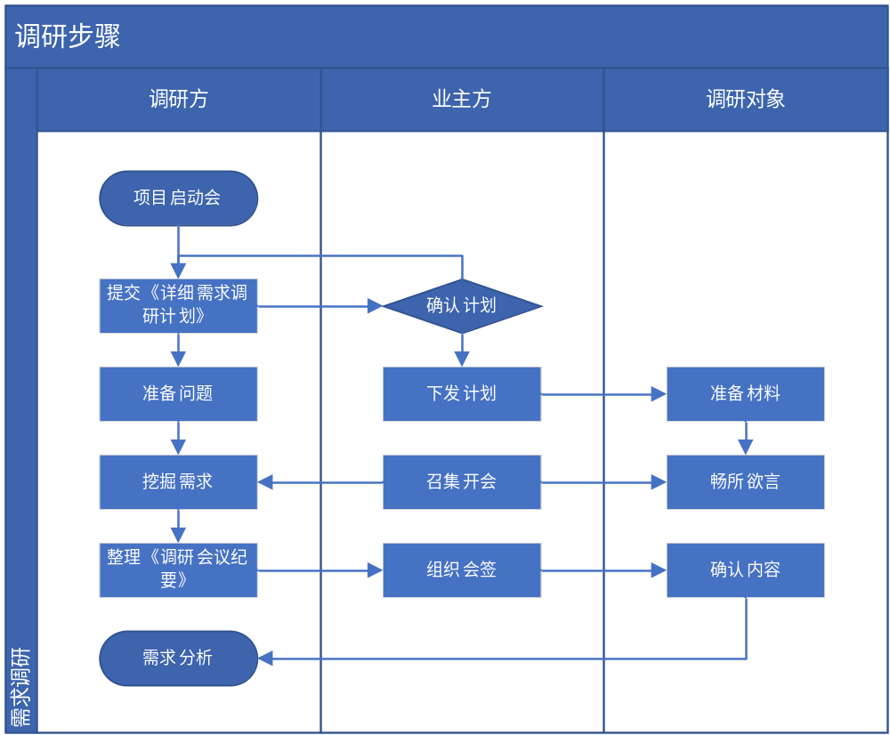

7.调研详细计划表
见附件一。

8. 调研会议纪要
见附件二。

